深 圳 大 学

实 验 报 告

课程名称： 数据库原理与实践

实验序号： 实验1

实验名称： Database Command and SQL

学 号： 2017303010

姓名： 刘俊楠

实验完成日期： 2021 年 10 月 3 日

一、实验目的：
- 了解DBMS系统的功能、软件组成；
2、掌握利用SQL语句定义、操纵数据库的方法。

二、实验要求：
1、在课外安装相关软件并浏览软件自带的帮助文件和功能菜单，了解DBMS的功能、结构；
2、创建一个有两个关系表的数据库；
3、数据库、关系表定义；
4、学习定义关系表的约束(主键、外键、自定义)；
5、了解SQL的数据定义功能；
6、了解SQL的操纵功能；
7、 掌握典型的SQL语句的功能；
8、 了解视图的概念；

三、实验设备：
计算机、数据库管理系统如SQL SERVER, DB2，Oracle 等软件。

四、实验内容
EMP:
EMPNO | ENAME | JOB | MGR（经理） | HIREDATE | SAL | COMM | DEPTNO
7369 | SMITH | CLERK | 7902 | 17-Dec-90 | 13750 |  | 20
7499 | ALLEN | SALESMAN | 7698 | 20-FEB-89 | 19000 | 6400 | 30
7521 | WARD | SALESMAN | 7698 | 22-FEB-93 | 18500 | 4250 | 30
7566 | JONES | MANAGER | 7839 | 02-APR-89 | 26850 |  | 20
7654 | MARTIN | SALESMAN | 7698 | 28-SEP-97 | 15675 | 3500 | 30
7698 | BLAKE | MANAGER | 7839 | 01-MAY-90 | 24000 |  | 30
7782 | CLARK | MANAGER | 7839 | 09-JUN-88 | 27500 |  | 10
7788 | SCOTT | ANALYST | 7566 | 19-APR-87 | 19500 |  | 20
7839 | KING | PRESIDENT |  | 17-NOV-83 | 82500 |  | 10
7844 | TURNER | SALESMAN | 7698 | 08-SEP-92 | 18500 | 6250 | 30
7876 | ADAMS | CLERK | 7788 | 23-MAY-96 | 11900 |  | 20
7900 | JAMES | CLERK | 7698 | 03-DEC-95 | 12500 |  | 30
7902 | FORD | ANALYST | 7566 | 03-DEC-91 | 21500 |  | 20
7934 | MILLER | CLERK | 7782 | 23-JAN-95 | 13250 |  | 10
3258 | GREEN | SALESMAN | 4422 | 24-Jul-95 | 18500 | 2750 | 50
4422 | STEVENS | MANAGER | 7839 | 14-Jan-94 | 24750 |  | 50
6548 | BARNES | CLERK | 4422 | 16-Jan-95 | 11950 |  | 50

DEPT:
DEPTNO | DNAME | LOC
10 | ACCOUNTING | LONDON
20 | RESEARCH | PRESTON
30 | SALES | LIVERPOOL
40 | OPERATIONS | STAFFORD
50 | MARKETING | LUTON

按照实验指导讲义完成老师要求的练习题目，必须写出sql语句以及运行结果。（示例如Exercise2 q4,后面按照这个格式完成练习。）
一、CentOS7安装
1、下载好centos7的iso文件后，在vmware点击新建虚拟机（图1-1），点击自定义配置，点击下一步。
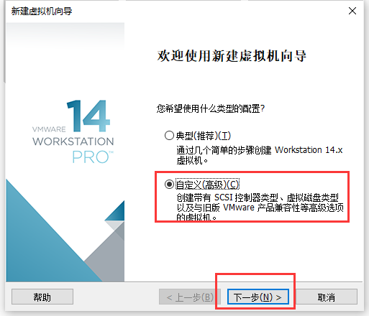
图1-1
- 继续点击下一步（图1-2），然后选择安装程序光盘镜像文件（图1-3），点击下一步。
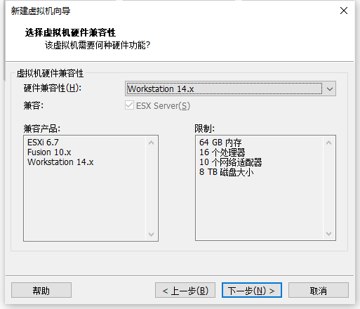
图1-2
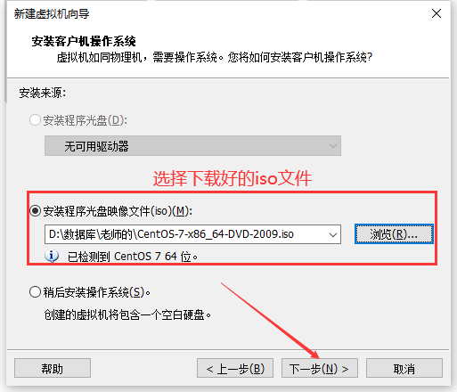
图1-3
3、定义好虚拟机名称与路径后（图1-4），点击下一步。
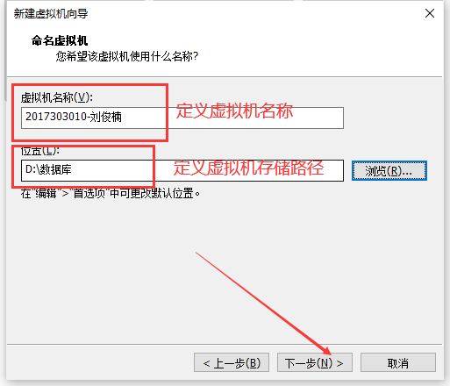
图1-4
4、定义处理器数量与内核数量，尽量往内核总数8设置（图1-5）。
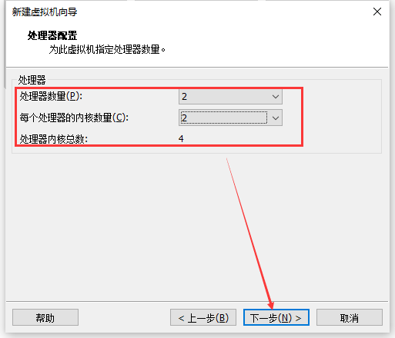
图1-5
5、定义虚拟机内存，选择最大内存（图1-6）。
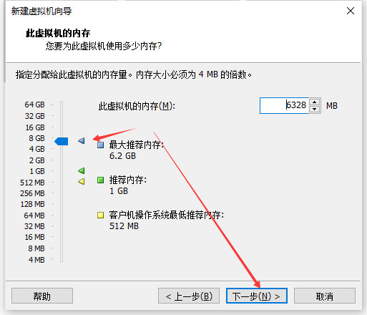
图1-6
6、选择虚拟机网络类型为桥接网络（图1-7），点击下一步。
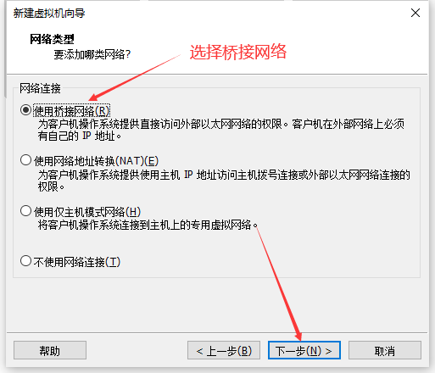
图1-7
7、接下来三个选择默认，下一步（图1-8、图1-9、图1-10）。
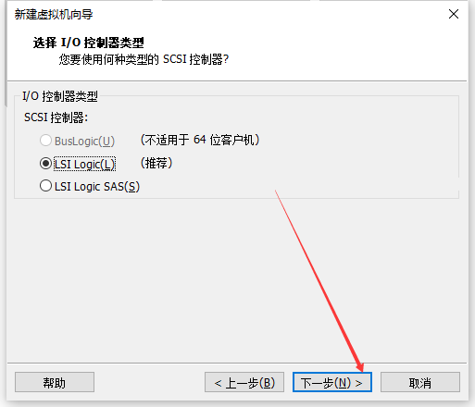
图1-8
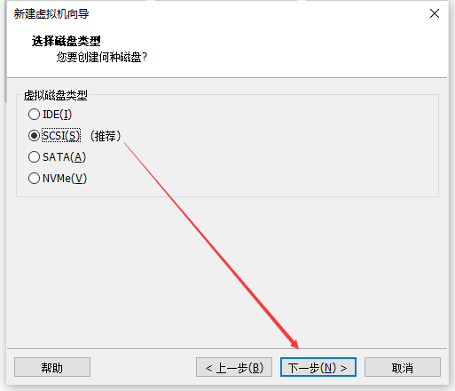
图1-9
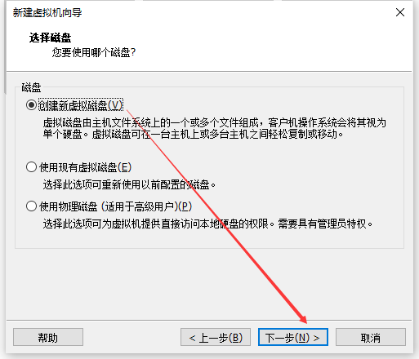
图1-10
8、设置磁盘容量为80G，点击下一步（图1-11），默认再点击下一步（图1-12），点击完成即可（图1-13）。
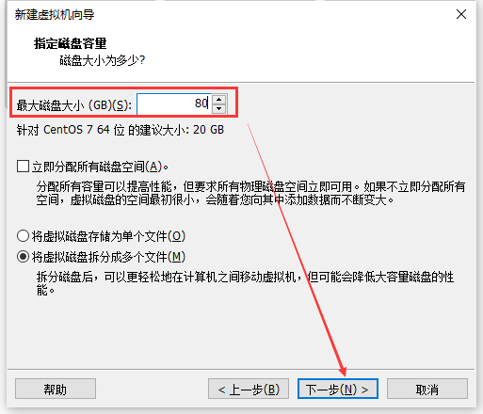
图1-11
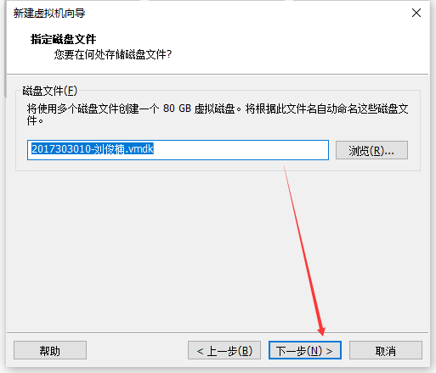
图1-12
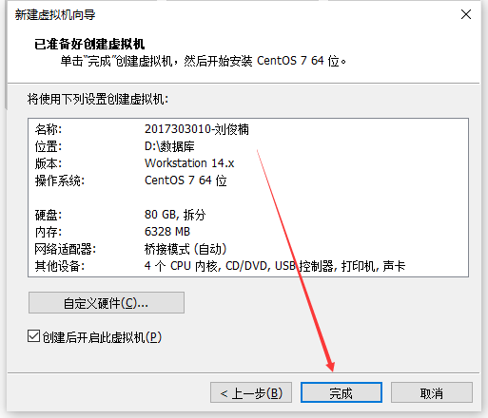
图1-13
9、为了让虚拟机启动更快，删除掉原本不需要使用的硬件，编辑虚拟机设置--删-USB控制器、声卡、打印机（图1-14）。
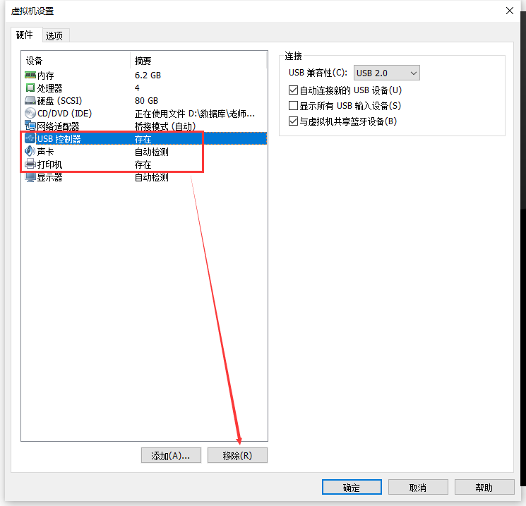
图1-14
10、点击开启虚拟机后，按两次回车，开始安装（图1-15），等待即可。
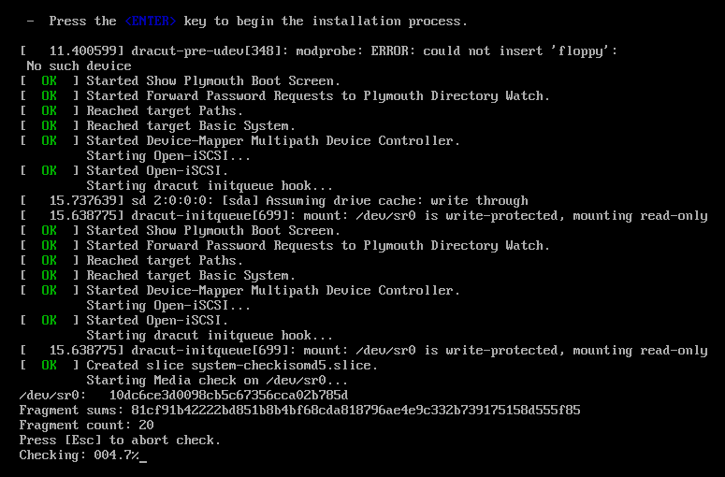
图1-15
11、选择中文->简体中文，点击continue（图1-16）（这里是后来改的，因为中文更方便点，下面步骤都是英文的，本人已经重装好几回了QAQ）。
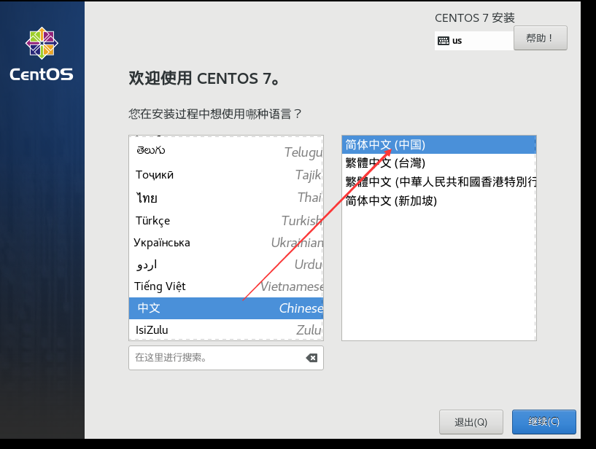
图1-16
12、选择installation destination，因为不选就不能进行下一步（图1-17），而且我们直接采用默认安装方式，即没有图形化界面的centos7。
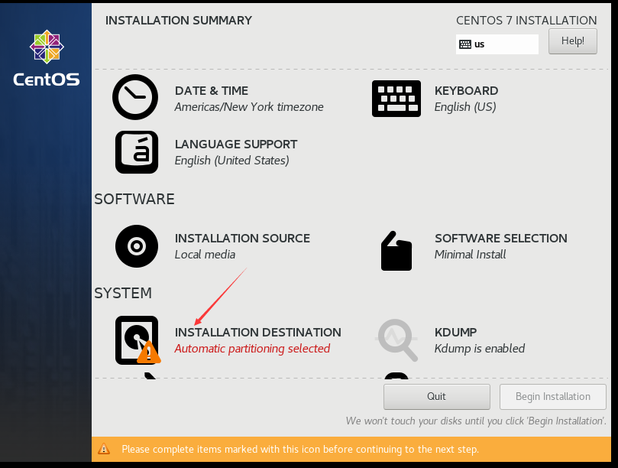
图1-17
13、选择自己创建的磁盘，然后选择I will configure partitioning，最后点击Done（图1-18）。
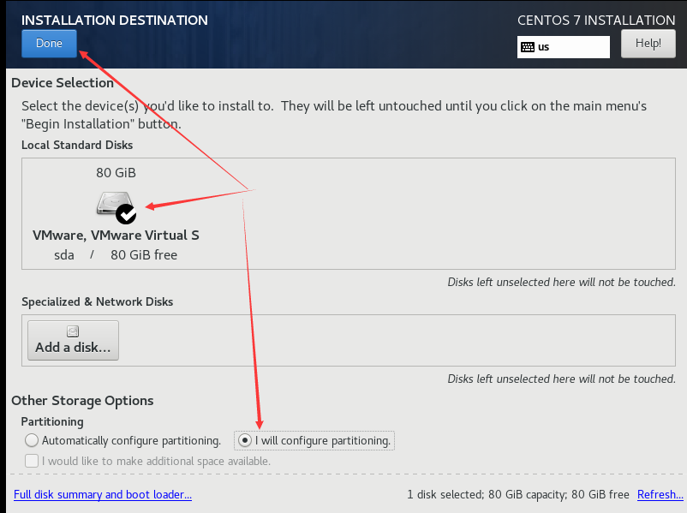
图1-18
14、点击左下角的＋号，在mount point中分别选择/boot、/、swap，拟按一下配置配置虚拟机（图1-19、图1-20）：
/boot：1024M，标准分区格式创建。
swap：4096M，标准分区格式创建。
/：剩余所有空间，采用lvm卷组格式创建。
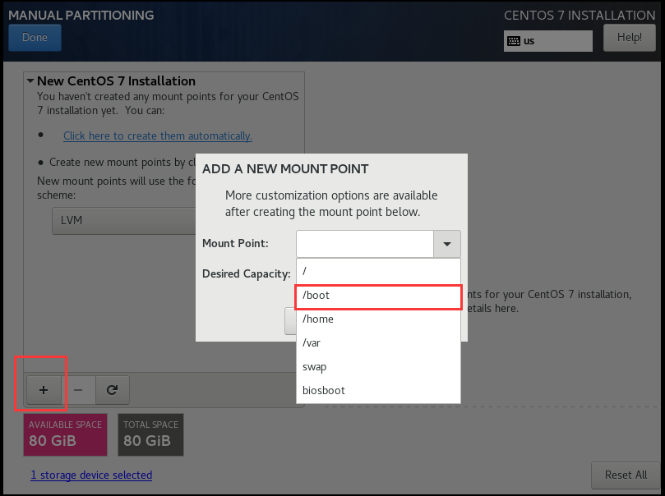
图1-19
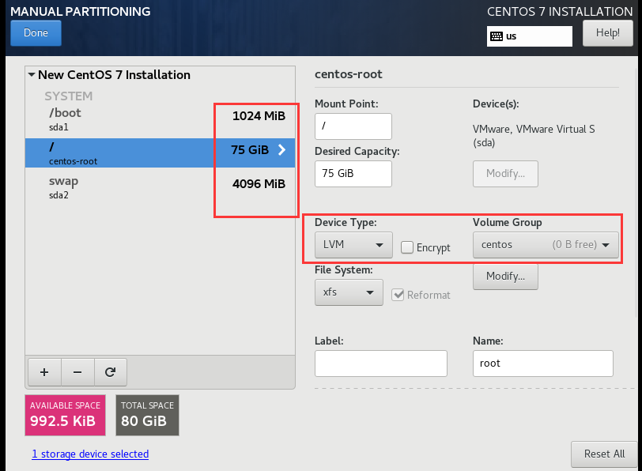
图1-20
15、点击accept changes（图1-21）。
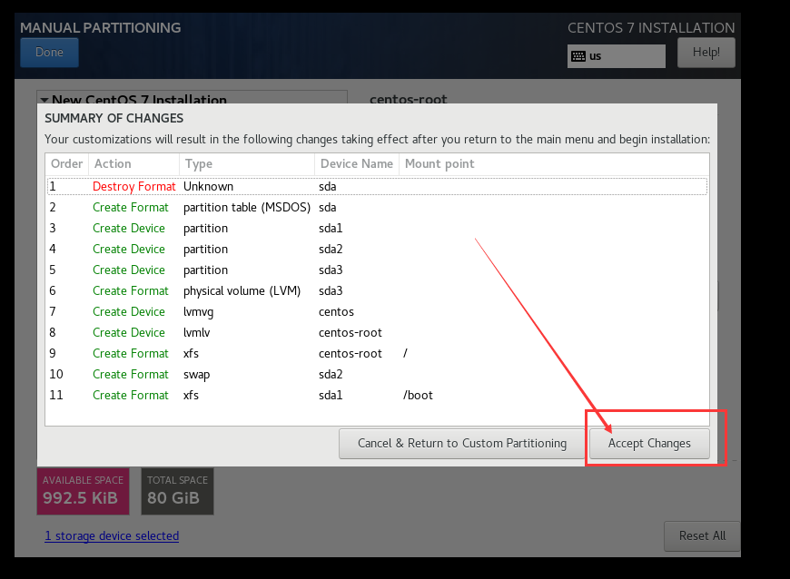
图1-21
16、点击host name选项，设置主机名（图1-22、图1-23）。
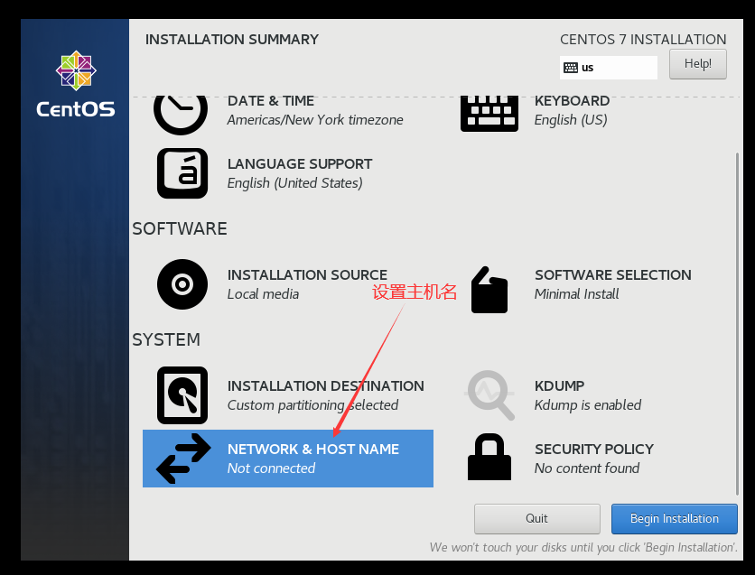
图1-22
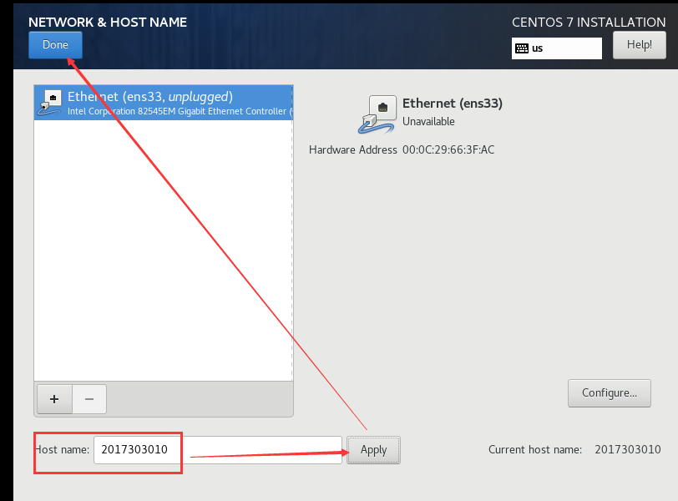
图1-23
17、最后点击begin installation即可开始安装（图1-24），在安装时可以设置root密码（图1-25）。
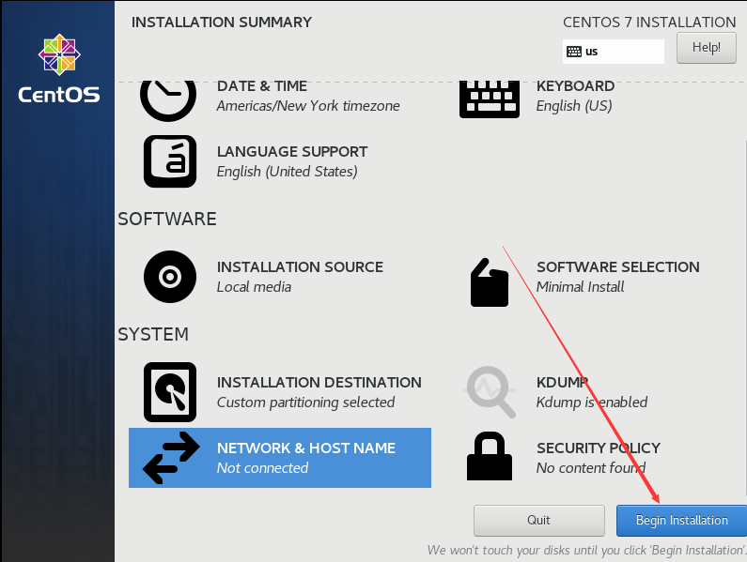
图1-24
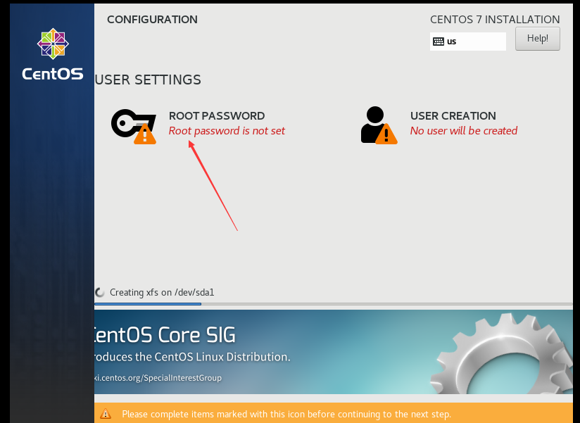
图1-25
18、完成后，重启虚拟机，输入账号root 与密码，最后成功安装centos7（图1-26）！
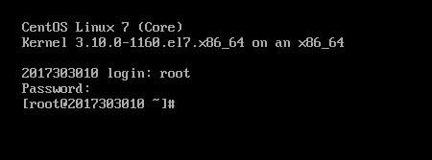
图1-26
二、CentOS7内PostgreSQL安装
1、在安装完本地npm后，在postgre官网运行脚本即可安装postgresql（图2-1、图2-2）。
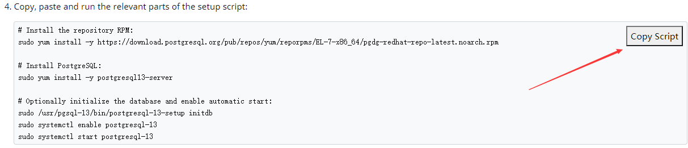
图2-1
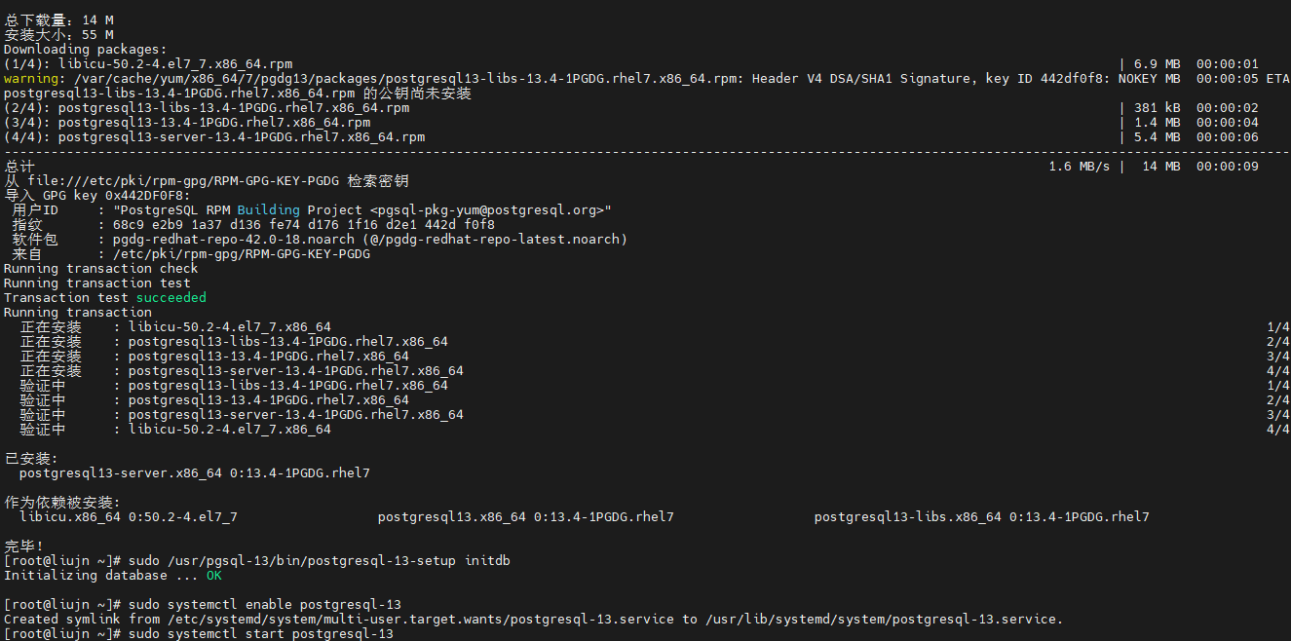
图2-2
2、安装完成后，输入su – postgres即可进入bash界面，然后通过使用psql语句登录postgres的用户，即可进入数据库（图2-3）。
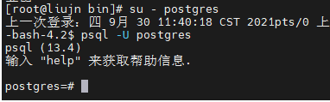
图2-3
3、vi /var/lib/pgsql/13/data/postgresql.conf ,然后修改如下（图2-4），并在/var/lib/pgsql/13/data/pg_hba.conf 下修改添加信任，后重启服务并关闭防火墙（图2-5）。设置环境变量（图2-6）。
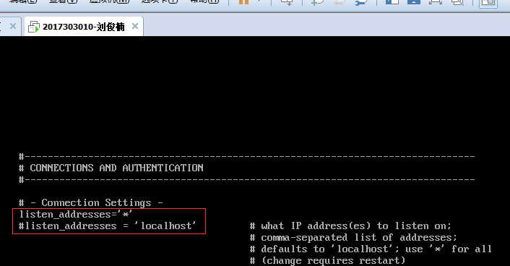
图2-4
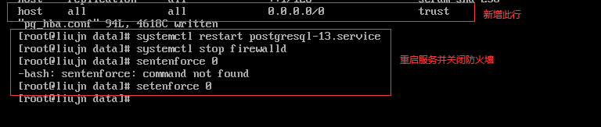
图2-5
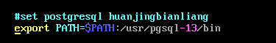
图2-6
4、利用netstat –tunlp发现5432端口已启用，且为postmaster（图2-7）。
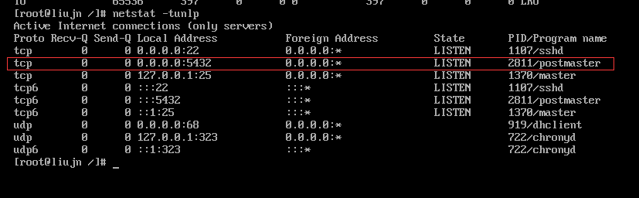
图2-7
5、进入postgres，创建用户jannleo，并创建数据库，设置密码（图2-8）。
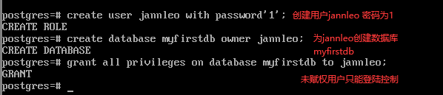

图2-8
6、通过bash输入psql –U jannleo –d myfirstdb –h 127.0.0.1 –p 5432 即可进入数据库（图2-9）。
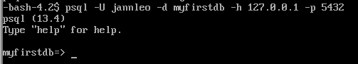
图2-9
三、数据导入
1、建立表Department，以此来存放部门（图3-1）。
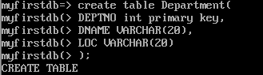
图3-1
2、插入数据如下（图3-2），依次插入即可，但是略显麻烦，如图3-3，显示插入成功！图3-4为插入完成后Department表的表项。
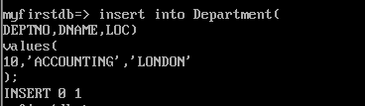
图3-2
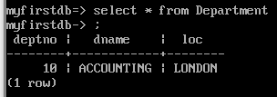
图3-3
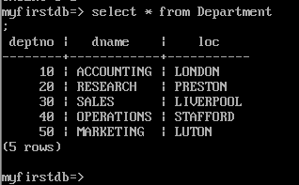
图3-4
3、创建Employment表（图3-5），并导入数据（图3-6）。
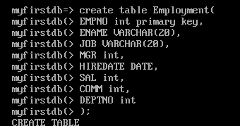
图3-5
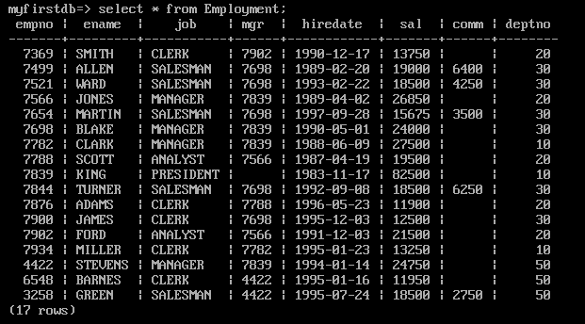
图3-6
4、修改表名Employment为Employment2017303010（图3-7），修改表名Department为Department2017303010（图3-8）。
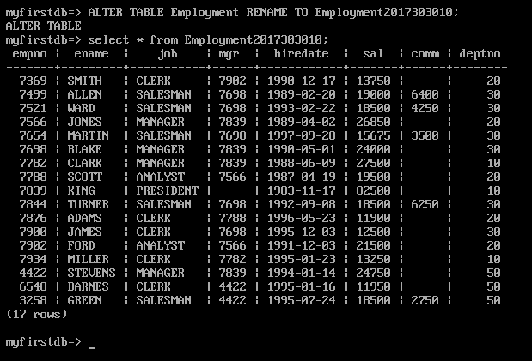
图3-7
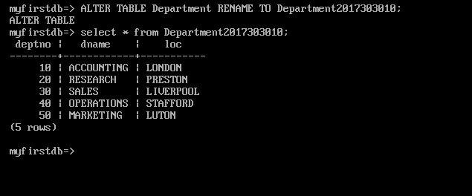
图3-8
5、确认Department2017303010表主键为DEPTNO，确认Employment2017303010表主键为EMPNO，外键为DEPTNO与Department2017303010(DEPTNO)链接，由于我在建表的时候就已经设置了主键，故在此只用设置外键。
- 外键：如果公共关键字在一个关系中是主关键字，那么这个公共关键字被称为另一个关系的外键。由此可见，外键表示了两个关系之间的相关联系。以另一个关系的外键作主关键字的表被称为主表，具有此外键的表被称为主表的从表。外键又称作外关键字。
- 主键：是被挑选出来，作表的行的惟一标识的候选关键字。一个表只有一个主关键字。主关键字又可以称为主键。 主键可以由一个字段，也可以由多个字段组成，分别成为单字段主键或多字段主键。
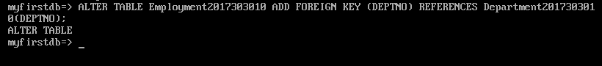
图3-9
6、为表添加约束（图3-10），经过分析得知，EMP表中的EMPNO为主键，不用约束，ENAME为唯一约束，JOB、HIREDATE、SAL、DEPTNO为非空约束。
图3-10

四、做题
1、List all information about the employees.
语句：
Select * from Employment2017303010;
返回：（图4-1）
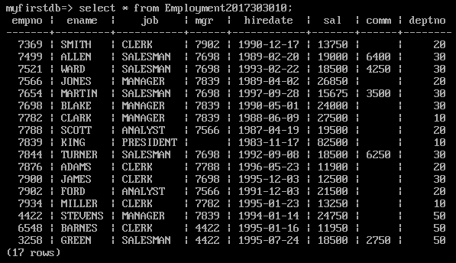
图4-1
2、List only the following information from the EMP table ( Employee name, employee number, salary, department number)
语句：
Select ENAME,EMPNO,SAL,DEPTNO from Employment2017303010;
结果：（图4-2）
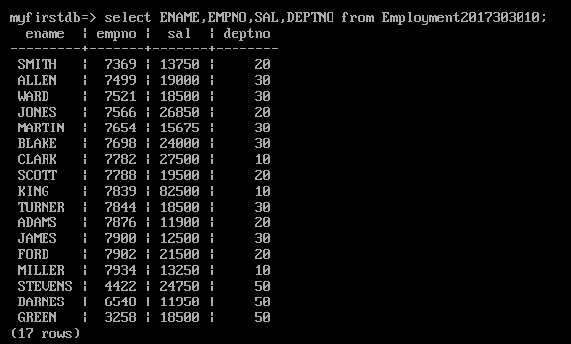
图4-2
3、List all the jobs in the EMP table eliminating duplicates.
语句：
select distinct JOB from Employment2017303010;
结果：（图4-3）
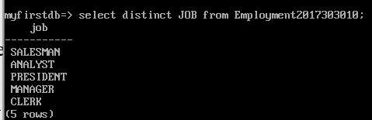
图4-3
4、What is the name, job title and employee number of the person in department 20 who earns more than £25000?
语句：
select ENAME,JOB,EMPNO from Employment2017303010 where SAL >= 25000 and DEPTNO = 20 order by SAL desc;
结果：（图4-4）
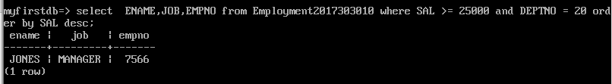
图4-4
5、Find any Clerk who is not in department 10.
语句：
select * from Employment2017303010 where JOB = ‘CLERK’ and DEPTNO <> 10;
结果：（图4-5）
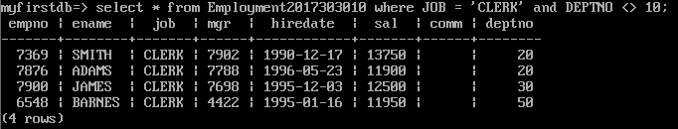
图4-5
6、Find all the employees who earn between £15,000 and £20,000.
Show the employee name, department and salary.
语句：
select Employment2017303010.ENAME,Department2017303010.DNAME,Employment2017303010.SAL from Employment2017303010 inner join Department2017303010 on Employment2017303010.DEPTNO = Department2017303010.DEPTNO where SAL between 15000 and 20000;
结果：（图4-6）
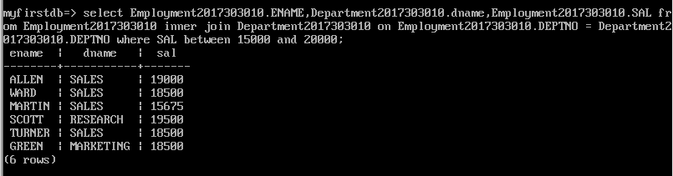
图4-6
7、Find all the employees whose last names end with S
语句：
select * from Employment2017303010 where ENAME like ‘%S’;
结果：（图4-7）
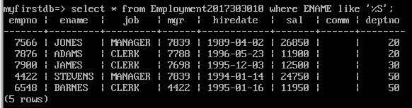
图4-7
8、List only those employees who receive commission.
语句：（由于我前面对COMM项进行了默认约束为0，所以COMM不等于0即可）
select * from Employment2017303010 where COMM <> 0;
结果：（图4-8）
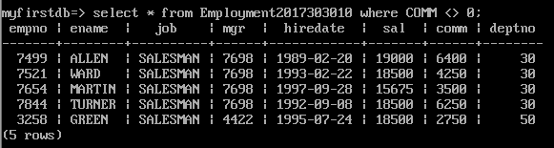
图4-8
9、Find the name, job, salary , hiredate and department number of all
employees in ascending order by their salaries.
语句：
select ENAME,JOB,SAL,HIREDATE,DEPTNO from Employment2017303010 order by SAL asc;
结果：（图4-9）
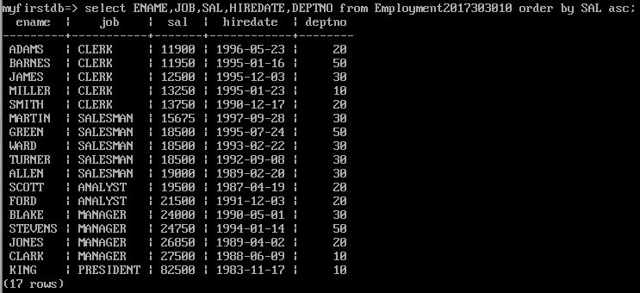
图4-9
10、Order employees in department 30 who receive commision, in
ascending order by commission.
语句：
select * from Employment2017303010 where COMM <> 0 and DEPTNO = 30 order by COMM asc;
结果：（图4-10）
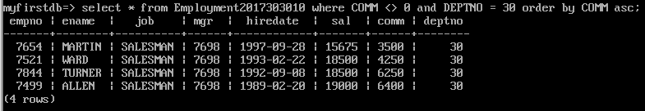
图4-10
11、Find all the salesmen in department 30 who have a salary greater than
or equal to £18000.
语句：
select * from Employment2017303010 where DEPTNO = 30 and job = ‘SALESMAN’ and sal >= 18000;
结果：（图4-11）
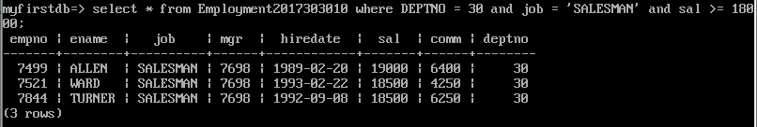
图4-11

五.问题分析（碰到什么问题，如何解决）
1、在配置centos磁盘分区时，遇到了小键盘无法输入数字的问题，换了台式电脑的键盘，按了NumLock才修好。
2、在配置centos最后一步，配网时遇到了问题，不管是桥接模式还是NAT模式，都ping不上网址（图5-1）。
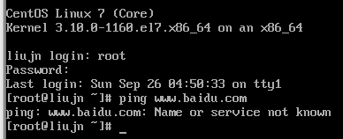
图5-2
3、配置本地yum时，发现没有local.repo（图5-3），后来发现，需要切换国内的npm源，我先利用本地yum下载了wget（图5-4），备份一下之前的配置文件mv ./CentOS-Base.repo ./CentOS-Base.repo.bak（图5-5）。然后通过用wget下载163的源，且将其设置为默认源（图5-6），最后重新生成缓存即可（图5-7）。
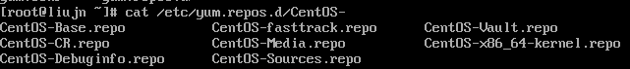
图5-3
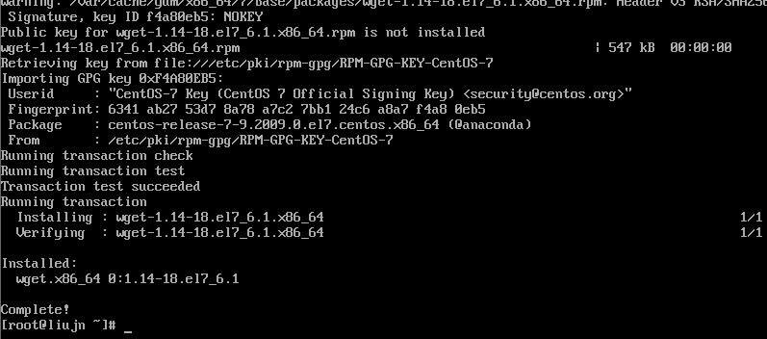
图5-4
图5-5
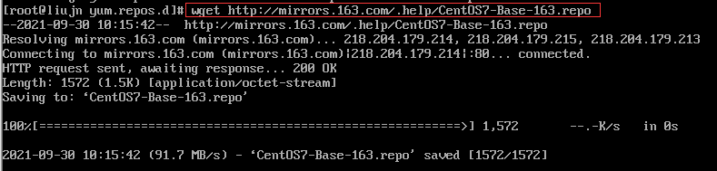
图5-6
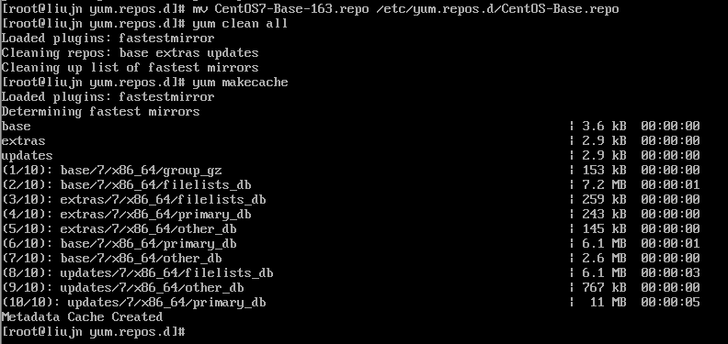
图5-7
4、由于我安装设置的桥接模式，但是无论安装的时候还是安装完成都连接不上以太网（图5-4），最后终于让我找到了破绽，打开任务管理器，查看到以太网能上网的网卡是叫USB的而不是无线网的网卡（图5-6）！
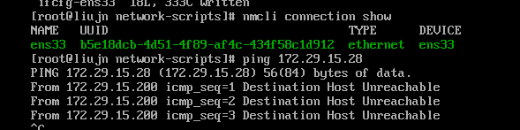
图5-4
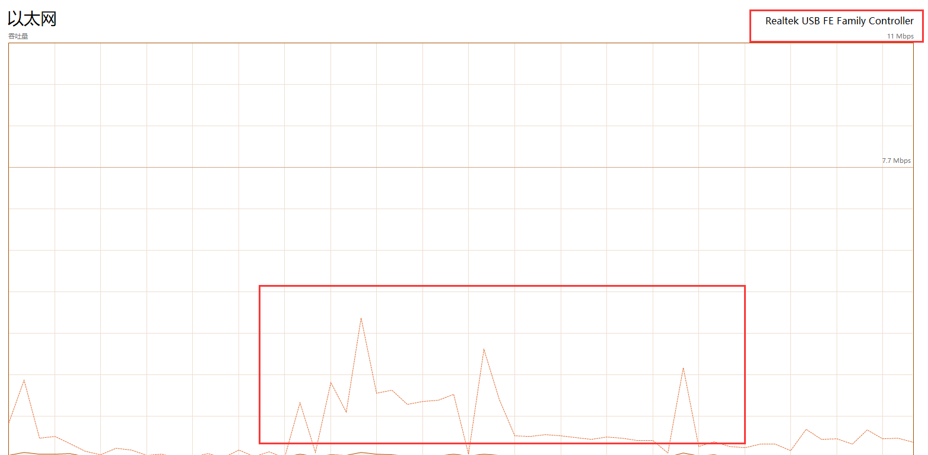
图5-5
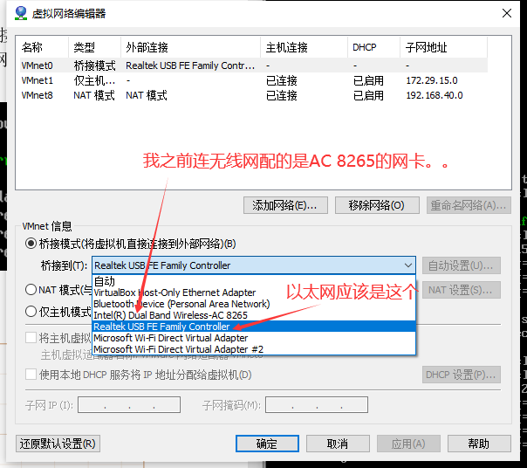
图5-6
5、在设置好4之后，我开始设置静态地址，由于我的ip地址是172.29.15.28，所以不能和教程一样，但是配置完后出现以下情况（图5-7），最后是把虚拟机改成NAT模式就行了。。。
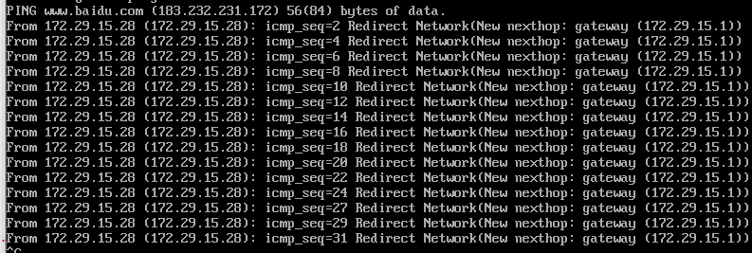
图5-7
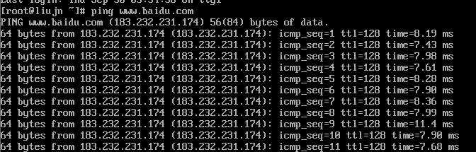
图5-8
6、在进入创建好的用户的数据库时，显示previous connection kept（图5-9），后面才知道，当时根本没有创建成功用户！因为我少了个分号（图5-10），真的很无语。
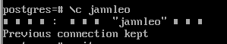
图5-9
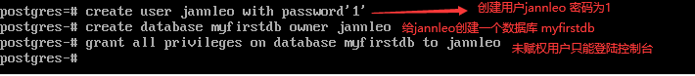
图5-10

六.实验心得
1、mysql配置环境一直都是十分复杂麻烦的步骤，尤其是当电脑里有两个mysql的软件时，配置环境发生的冲突就显得十分的不可理解。
2、通过上老师的课了解到，mysql虽然目前免费，但是他们想卡你脖子就卡你脖子，因为已经被oracle商业化了，所以开发一个数据库势在必行，而且学习mysql已经有点晚了，所以我非常认同老师说的改革数据库课程。
3、在这个实验报告中，最让我头疼，最花时间的不是做题，而是postgresql的环境配置，为了实现centos的postgre-13，我甚至花了三天来进行配环境，一是因为我对centos完全陌生，导致安装过程复杂而且还重复了好多次，二是我对postgresql的陌生，导致重装了postgre-12又重装了postgre-13。
4、通过这个实验，我深刻体会到了环境搭建时的心态的重要性，不要动不动就重装，会导致很多环境冲突，并且深刻了解了centos在vmware上面的配网，熟悉了桥接模式与NAT模式的配置，并知道了他们的区别。
5、明白了主键与外键的区别，如果要设置外键，主键是必须要先设置的，然后外键也只能设置其他表的主键，否则不成功。
6、在这个实验进行时，我也深刻体会到了官方文档的重要性，什么csdn都不如一个官方文档，只要你会看官方文档，你什么都能学会。
7、这个实验至少耗费了我一个星期的学习时间，但是我觉得值，因为我不仅学会了postgresql的相关语句，也学会了搭配centos与基于centos的postgre环境的搭配，更明白了postgre作为开源数据库需要改进的许多地方，比如说没加冒号（；）不会报错等等。

七.诚信承诺
本人郑重承诺在SQL实验的实施的过程中不发生任何不诚信现象，一切不诚信所导致的后果均由本人承担。

签名（手签，不得打印）：

指导教师批阅意见：

成绩评定：

指导教师签字：
年 月 日

备注：

